手のひらサイズの盆栽
苔玉づくり講座
回 覧
2018. 5. 1

講 師 峯村 せつ子さん（中村）

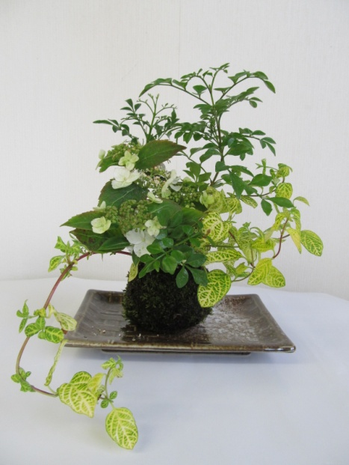
開催日 平成３０年５月２９日（火）
時 間 午前１０時 ～
会 場 芋井公民館
定 員 16名（先着順）
参加費 500円程度（材料費）
持ち物 エプロン・ゴム手袋・黒の木綿糸・
園芸用ハサミ・持ち帰り用のビニール袋
（汚れても良い支度で）

お申込み 芋井公民館の窓口または、電話・FAX・
E-mailでのお申し込みを受け付けます。
お申込み・お問合せ先
芋井公民館 TEL･FAX ： 235-5778
E-mail ： imoi-k@sunny.ocn.ne.jp

